**Chapitre 8:** Deep Learning Using Spark

1. **Notes de cours**

Le deep learning est une sorte d'extension des réseaux de neurones. Ces reseaux de neuronnes ont une histoire et s’incrivent dans ce que l’on appele Intelligence Artificiel la chronologie du deep learning ressemble a ca :

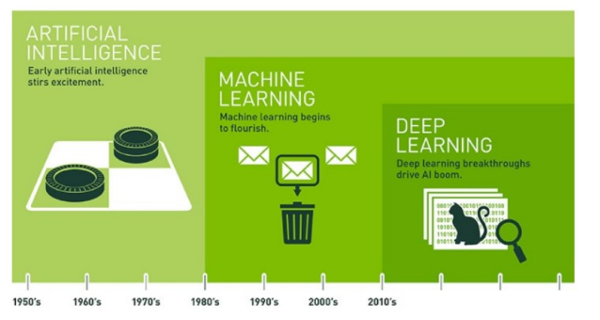

Dans les paramètres d'apprentissage supervisé, il existe une entrée spécifique et une sortie correspondante. L'objectif des algorithmes d'apprentissage automatique est d'utiliser ces données et d'approximer la relation entre les variables d'entrée et de sortie.

Le deep learning est également capable d'apprendre des fonctionnalités non linéaires. Raison pour laquelle il surpasse le machine learning

Les réseaux de neurones sont vaguement inspirés des neurones du cerveau humain, sont un peu différents des autres algorithmes d'apprentissage automatique et sont constitués de neurones artificiels

Chaque activité que nous entreprenons physiquement ou mentalement active un certain ensemble de neurones dans notre cerveau :

• Dendrites : responsables de la réception des signaux provenant d'autres neurones

• Corps cellulaire : c’est où les informations spécifiques sont traitées

• Terminaux : sont chargés de transmettre la sortie d'un neurone particulier à d'autres connecteurs pertinents.